Oefeningen React – les 2

Maak ook deze oefening gewoon in de map lesson2. Je hoeft geen nieuwe applicatie te creëren.

Oefening 1: Calculator

Maak onderstaande eenvoudige calculator:

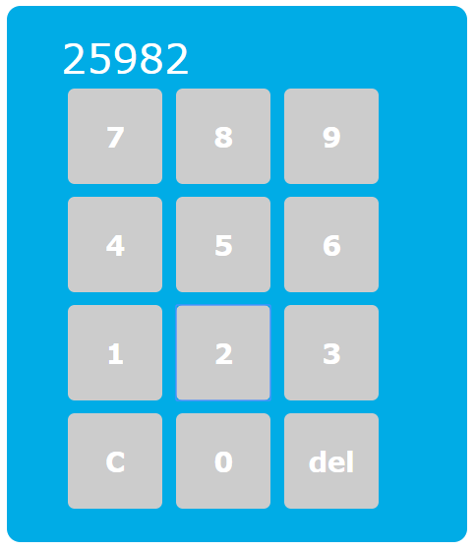

Je hoeft niet vanaf nul te beginnen. Kopieer calculator.js naar de components-map. Als je de component in App.jsx oproept, dan krijg je voorlopig:



Vervolledig nu eerst de Component Label. Geef de component een property text. Als je de component vanuit Calculator oproept met text-waarde 2453, dan wordt de output:



Vervolledig dan de Component Button. Geef de component een property value.

Definieer daarna deze array in Calculator:

var numbers = ["7", "8", "9", "4", "5", "6", "1", "2", "3", "C", "0", "Del"];

en gebruik die om 12 keer een Button Component te renderen zodat je Calculator wordt:

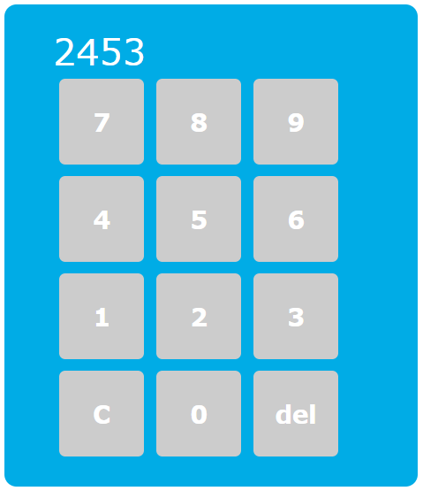

Laat nu ook nog de knoppen echt werken. Telkens als je een cijfer indrukt, dan verschijnt dit bovenaan in het display. Als je drukt op de del-knop, dan verwijder je het laatst toegevoegde cijfer uit het display. Als je drukt op C, dan verwijder je alle cijfers.

Zorg er nu voor dat je echt kan rekenen met je rekenmachientje:

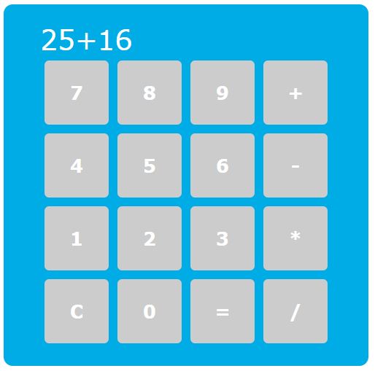

Gebruik de JavaScript-functie eval() om te rekenen. Let op: normaal gezien wordt het gebruik van deze functie om security-redenen afgeraden, maar voor één keertje mag het.

Oefening 2: Bmi Calculator

Maak onderstaande BmiCalculator Component:

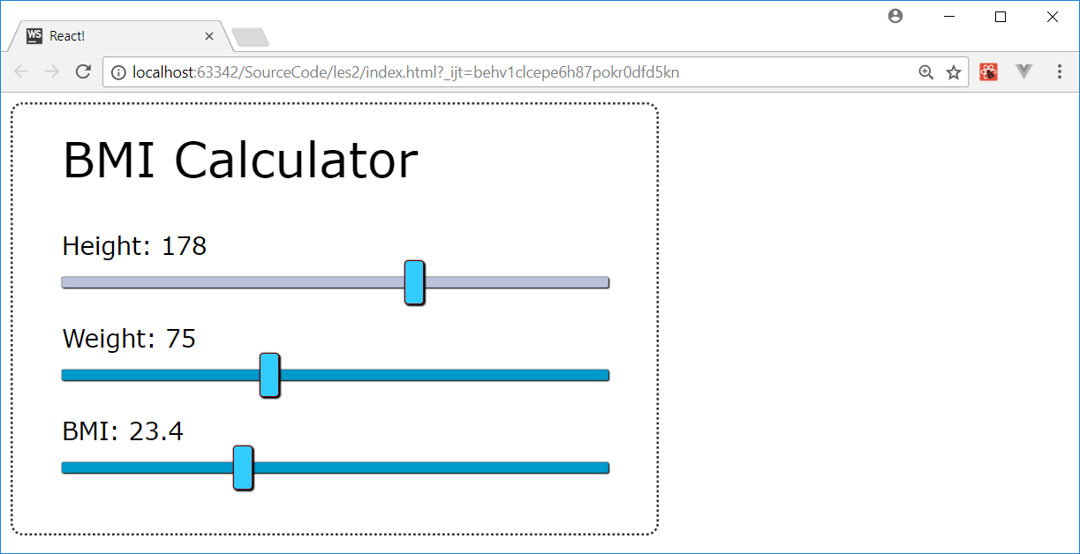

Je ziet drie sliders. De waarde van de derde slider (die van het bmi) wordt berekend aan de hand van de waarden van de bovenste twee (lengte en gewicht). Wanneer je met de bovenste twee sliders de waarden aanpast, dan verschuift automatisch de onderste slider naar de juiste waarde.

Ook nu weer hoef je niet vanaf nul te beginnen. Kopieer dan bmi_calculator.jsx naar je components-map en range.css naar de src map. Importeer in de component deze stylesheet.

De structuur van de component is als volgt:

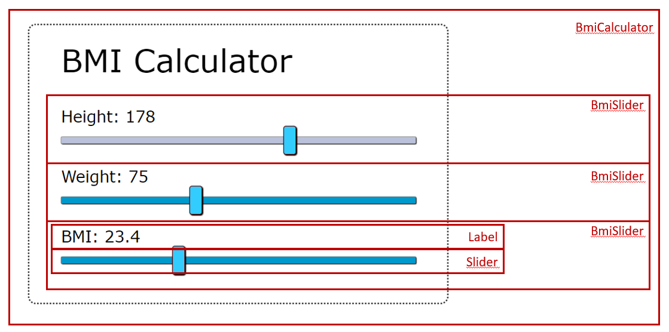

Label en Slider zijn al klaar. Maak nu zelf BmiSlider en vervolledig BmiCalculator zodat je het gewenste resultaat krijgt. De formule om het bmi te berekenen heb je ook nog nodig: het gewicht delen door de lengte in het kwadraat.

